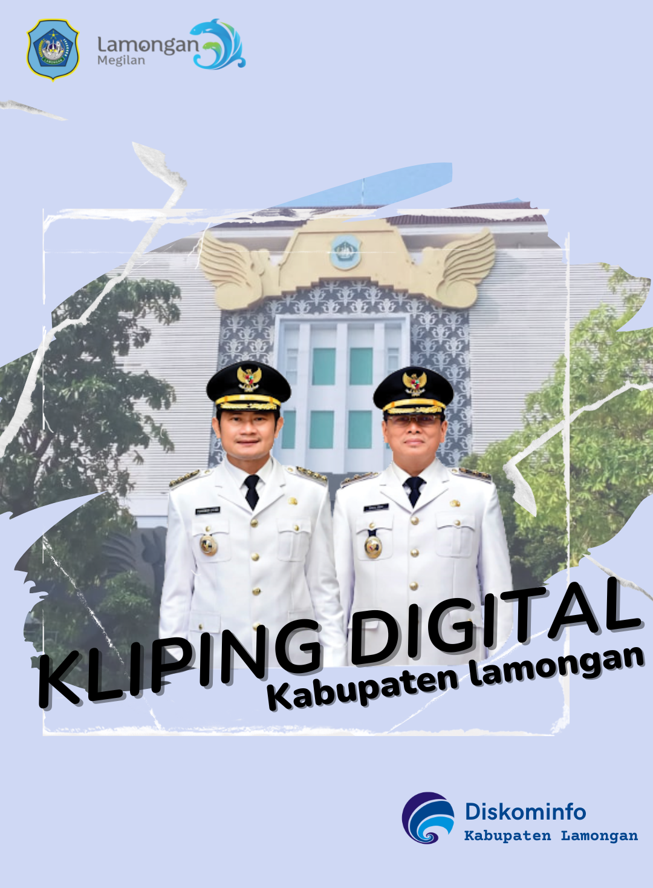





|  |
| --- |
| **DIGITAL KLIPING**  **PEMERINTAHAN KABUPATEN LAMONGAN DINAS KOMUNIKASI DAN INFORMATIKA** |
|  |

|  |  |
| --- | --- |
| Tanggal |  |
| Media |  |
| Halaman |  |





|  |
| --- |
| **DIGITAL KLIPING**  **PEMERINTAHAN KABUPATEN LAMONGAN DINAS KOMUNIKASI DAN INFORMATIKA** |
|  |

|  |  |
| --- | --- |
| Tanggal |  |
| Media |  |
| Halaman |  |





|  |
| --- |
| **DIGITAL KLIPING**  **PEMERINTAHAN KABUPATEN LAMONGAN DINAS KOMUNIKASI DAN INFORMATIKA** |
|  |

|  |  |
| --- | --- |
| Tanggal |  |
| Media |  |
| Halaman |  |





|  |
| --- |
| **DIGITAL KLIPING**  **PEMERINTAHAN KABUPATEN LAMONGAN DINAS KOMUNIKASI DAN INFORMATIKA** |
|  |

|  |  |
| --- | --- |
| Tanggal |  |
| Media |  |
| Halaman |  |

